Desempenho de Atletas da NBA

Projeto da Disciplina de BI
Prof. Anderson Nascimento
prof.anderson@ica.ele.puc-rio.br

Componentes do Projeto:
<José Arthur Domingues Patricio – arthurpatricio@hotmail.com >

Histórico de Versões

Data | Versão | Descrição | Autor | Aprovado por
<23/07/2021> | <1.0> | <Versão Inicial/Conclusão dos capítulos 2 e 3> | <Arthur> | <Arthur>
<24/07/2021> | <1.1> | <Conclusão dos capítulos 4 e 5> | <Arthur> | <Arthur>
<30/07/2021> | <1.3> | <Conclusão do capítulo 6> | <Arthur> | <Arthur>
<31/07/2021> | <1.4> | <Conclusão do capítulo 7> | <Arthur> | <Arthur>
<01/08/2021> | <1.5> | <Conclusão dos capítulos 8, 9, 10 e 11 e Redação Final> | <Arthur> | <Arthur>

Sumário

1 Introdução 2
2 Estudo de Caso 2
2.1 Descrição do Estudo de Caso 2
3 Descrição do Modelo Transacional 2
3.1 Fonte 1 - NBA.stats, site oficial de estatísticas da NBA 2
3.2 Fonte 2 – HoopsHype (USA Today Sports) 2
3.3 Fonte 3 – Insider ESPN 2
3.4 Fonte 4 – Google, fontes diversas 2
4 Proposta de Processo de BI 2
5 Modelo Multidimensional 2
6 Elaboração do Data Warehouse 2
6.1 Definição do DW 2
7 Projeto de ETL 2
7.1 Descrição do Projeto de ETL 2
8 Dashboard 2
8.1 Descrição da Elaboração 2
8.2 Telas do Dashboard 2
8.3 Identidade Visual 2
9 Conclusão 2
10 Anexos 2
11 Arquivos 2

Introdução

Este documento tem por finalidade coletar, analisar e definir as principais necessidades do projeto do estudo de caso Desempenho de Atletas da NBA. O documento procura demonstrar os principais problemas atuais e o foco investigativo desejado pelo cliente.

Estudo de Caso

Descrição do Estudo de Caso

A NBA ou, National Basketball Association, é a liga profissional de basquete masculino dos Estados Unidos. Sendo uma das quatro grandes ligas esportivas do país junto com a NFL (Futebol Americano), MLB (Basebol) e NHL (Hóquei) e a que mais cresce dentre elas. Entre 2012 e 2017 a NFL teve queda de 10% dos que dizem ser fãs da liga, a MLB teve queda de 3% no mesmo período enquanto a NBA, cresceu 3%. [1]

Os esportes americanos e especial para este trabalho o basquete, são ricos em estatísticas e métricas, muitas delas facilmente medidas e que traduzem muito bem aspectos do jogo e possibilitam análises apuradas tanto dos jogadores como dos times. Atrelada à essa natureza simpática às estatísticas que o basquete possui, interagir com o esporte se apoiando em números virou um comportamento cultural nos Estados Unidos dada a importância que eles têm para o melhor entendimento do jogo.

A Figura 1 abaixo é um exemplo de como a análise de médias de desempenho é algo absolutamente normal na cobertura jornalística do esporte. Nela vemos os valores de PPG (Pontos por jogo), RPG (Rebotes por Jogo) e AST (Assistências por Jogo). O gráfico apresenta os dois únicos atletas nos últimos dez anos com médias iguais ou superiores a 23 pontos, 8 rebotes e 5 assistências por jogo, em uma temporada. Essa forma de consumo é amplamente absorvida pelos fãs do esporte e da liga.

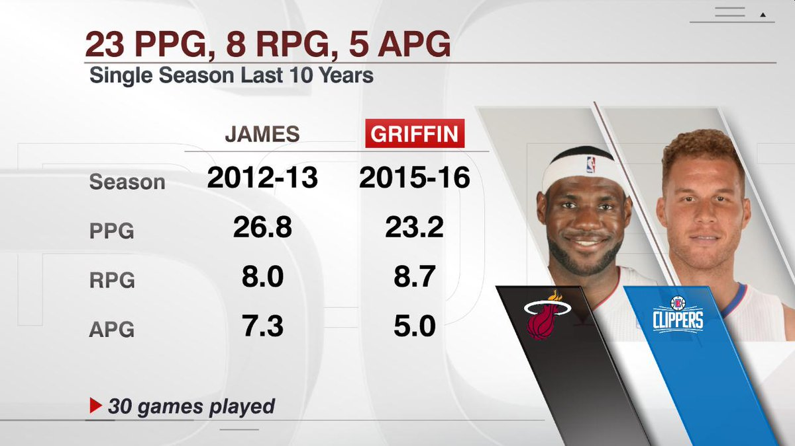

Figura 1 - Arte do programa SportsCenter da ESPN

E o cenário vai muito além do consumo dos fãs pelo que a mídia proporciona. A análise de dados vem revolucionando a NBA, entre tantas aplicações destacam-se:

- A criação de estratégias vencedoras: Toda quadra da NBA possui 6 câmeras responsáveis por coletar dados acerca do comportamento dos jogadores e utilizados em modelos de machine learning para criar estratégias de jogo.

- Prevenção de lesões: Os times coletam dados variados dados como, nível de fadiga, amostras de saliva e comportamento durante o sono para sempre que possível estarem à frente das lesões.

- Scouting: Os dados gerados pelos jogadores nas partidas são imensamente utilizados para avaliação de compra, troca e seleção dos mesmos e gerenciamento de elenco. [2]

Tendo agora em vista esse cenário, desafios se apresentam. Por mais que boa parte dos dados referentes à NBA e seus integrantes esteja disponível online, é um desafio encontrar dados e por consequência informação de qualidade em um mesmo lugar e já tratada. A ESPN americana faz um trabalho primoroso, tendo um banco de dados completo que permite alimentar seus programas e transmissões dos jogos com informações que enriquecem o debate ou o comentário, entretanto, não é de público acesso. A emissora é conhecida pela usa imensa capacidade de gerar valor e conteúdo com as estatísticas que gera, a Figura 1 acima é de um dos programas de sua grade, o SportsCenter. Dentre as fontes disponíveis destacam-se o nba.stats, o site oficial de estatísticas da NBA e o Basketball Reference, como o nome já implica, é uma referência em quase tudo que é número e NBA. Porém os dois exemplos citados apesar de possuírem qualidade no conteúdo, pecam na hora de oferecer visualizações interessantes dos dados e insights, ficando muitas vezes presos a apresentações tabulares, como pode-se ver nas Figuras 2 e 3.

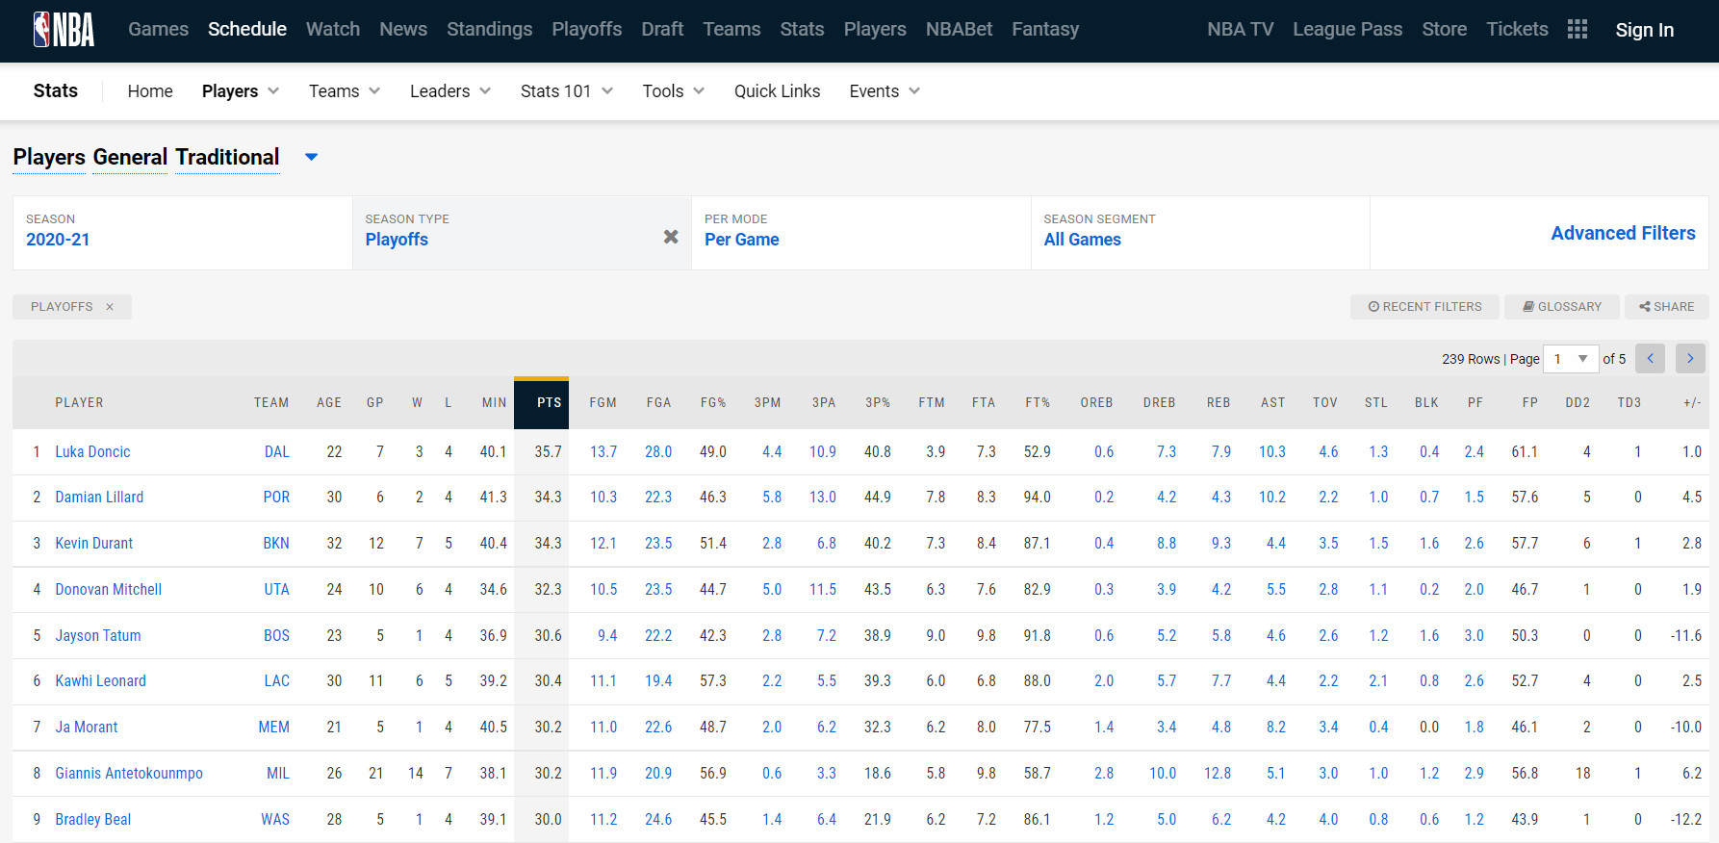

Figura 2 – Recorte do site nba.stats

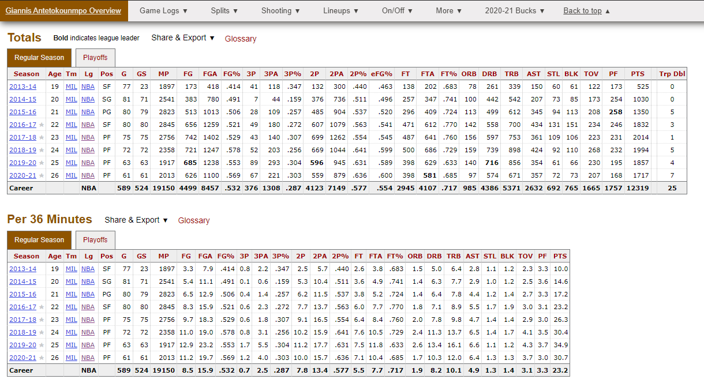

Figura 3 – Recorte do site Basketball Reference

Esse trabalho elaborará uma solução para ingestão, fluxo, tratamento e visualização de alguns relevantes dados que permitem analisar o desempenho dos jogadores e times da liga. Esse produto não é criado com um interessado em específico. Ele possui apelo para qualquer pessoa ou organização que se envolva de alguma forma com o jogo. Sejam fãs que queiram estar a par do rendimento dos jogadores do seu time, apostadores que querem se municiar de boa informação antes do aporte financeiro, narradores e comentaristas que busquem dados relevantes para enriquecer a sua transmissão ou o debate sobre o jogo. Não menciono aqui os próprios times pois estes já possuem departamento de análise e estatística e pessoal capacitado dedicado às tarefas já mencionadas e tantas outras.

O objetivo desse trabalho é apresentar as principais estatísticas e métricas relacionadas aos jogadores e times da liga, de forma intuitiva e com capacidade de agregação de informação a quem consumir o dashboard que seja apresentado ao final deste documento. Para isso, dados foram coletados da internet através do método de web scraping, um banco de dados relacional foi criado e alimentado com os dados obtidos, através de um processo de ETL, um modelo multidimensional foi criado e alimentado a partir do modelo relacional e ao fim, seus dados expostos para serem visualizados em forma de dashboard.

Descrição do Modelo Transacional

Os dados que formam a base desse trabalho foram extraídos de diferentes fontes, utilizando processos distintos, como será melhor explicado adiante. Após a obtenção destes, foi criado um Modelo Transacional com um Banco de Dados Relacional. O Banco foi construído no gerenciador de bancos PostgreSQL (versão 4.30). Novas chaves primárias foram criadas nos casos em que as fontes não as possuíam ou quando possuíam colunas candidatas a serem, mas não serviam bem ao propósito para a construção do modelo relacional que pode ser visto na imagem abaixo. Por se tratarem, de fontes com grandes quantidades de colunas, o diagrama abaixo apenas apresenta uma porção do conteúdo de cada tabela.

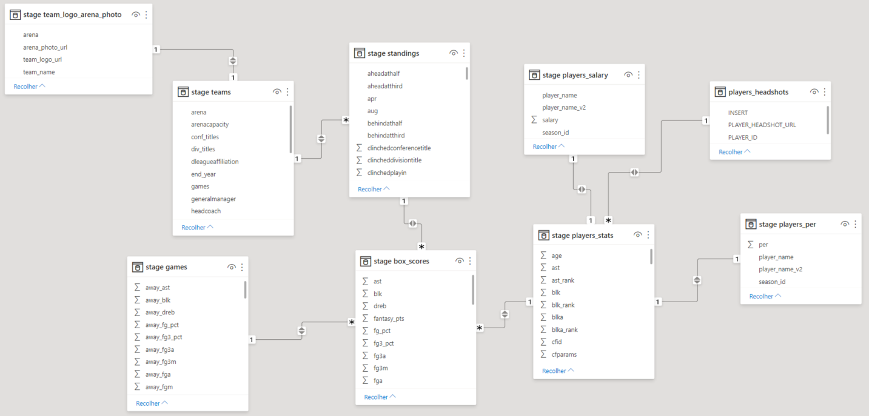

Figura 4 – Banco de Dados Relacional

O processo de criação do Banco Relacional contou com algumas ações de pré-processamento do conteúdo das planilhas para tornar possível a criação correta das tabelas e suas relações. As ações estão listadas no capítulo Anexos.

Fonte 1 - NBA.stats, site oficial de estatísticas da NBA

Foram desenvolvidos 4 scripts em Python que consumiam via requisições de API, arquivos JSON presentes em páginas do site, os dados sofreram tratamentos preliminares e foram salvos em planilhas em Excel (.xlsx). Os scripts são get_games, get_standings, get_teams, get_players_stats e get_box_scores. Eles consomem os dados de jogos, classificação dos times, informações gerais dos times, médias estatísticas dos jogadores na temporada e estatísticas dos jogadores por jogo respectivamente. Foram extraídas informações das últimas cinco temporadas regulares da liga, de 2016-17 até 2020-21. Abaixo, as URL’s utilizadas:

Games:
<https://stats.nba.com/stats/leaguegamelog?Counter=1000&DateFrom=&DateTo=&Direction=DESC&LeagueID=00&PlayerOrTeam=T&Season='+season_id+'&SeasonType='+season_type+'&Sorter=DATE>

Standings:
<https://stats.nba.com/stats/leaguestandingsv3?LeagueID=00&Season='+season_id+'&SeasonType=Regular%20Season>

Teams:

<https://stats.nba.com/stats/franchisehistory?LeagueID=00>

Player’s stats:

<https://stats.nba.com/stats/leaguedashplayerstats?College=&Conference=&Country=&DateFrom=&DateTo=&Division=&DraftPick=&DraftYear=&GameScope=&GameSegment=&Height=&LastNGames=0&LeagueID=00&Location=&MeasureType=Base&Month=0&OpponentTeamID=0&Outcome=&PORound=0&PaceAdjust=N&PerMode='+per_mode+'&Period=0&PlayerExperience=&PlayerPosition=&PlusMinus=N&Rank=N&Season='+season_id+'&SeasonSegment=&SeasonType='+season_type+'&ShotClockRange=&StarterBench=&TeamID=0&TwoWay=0&VsConference=&VsDivision=&Weight=>

Box scores:

<https://stats.nba.com/stats/leaguegamelog?Counter=1000&DateFrom=&DateTo=&Direction=DESC&LeagueID=00&PlayerOrTeam=P&Season='+season_id+'&SeasonType='+season_type+'&Sorter=DATE>

Na imagem abaixo encontra-se o código feito para o consumo dos dados das médias estatísticas dos jogadores na temporada. Todos os scripts seguiram a mesma lógica e construção.

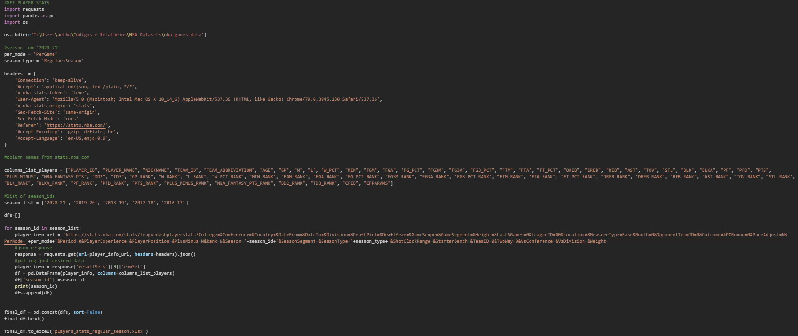

Figura 5 – Código get_players_stats

Além das planilhas mencionadas acima, dessa mesma fonte também foram retirados as URL’s os retratos oficiais dos jogadores. A lógica para essa extração foi a seguinte. Como pode ser visto abaixo, o endereço dos retratos de todos os jogadores difere apenas do ID único que cada um possui (player_id), esse identificador já estava em posse após a extração das planilhas mencionadas anteriormente. Assim, foi criado um endereço para cada atleta da liga.

<https://ak-static.cms.nba.com/wp content/uploads/headshots/nba/latest/260x190/’+player_id+’.png>

Por fim, também foram extraídos os logos dos trinta times que competem na NBA. A URL das imagens retirado das páginas de cada time no site da NBA e salvo em planilha em Excel.

Fonte 2 – HoopsHype (USA Today Sports)

<https://hoopshype.com/salaries/players/>

Os salários e nomes dos jogadores foram extraídos diretamente da página web acima e inseridos em planilha.

Fonte 3 – Insider ESPN

<http://insider.espn.com/nba/hollinger/statistics>

O PER (Player Efficiency Rating), ou fator de eficiência do jogador, de todos os atletas, juntamente com seus nomes, foram extraídos diretamente da página web acima e inseridos em planilha.

Fonte 4 – Google, fontes diversas

URL’s de imagens das arenas de cada time foram extraídas de pesquisas no Google e salvas em planilha em Excel.

Proposta de Processo de BI

Este capítulo apresenta o fluxo do projeto proposto, como pode ser visto na Figura 6, abaixo, explicando as atividades de cada etapa:

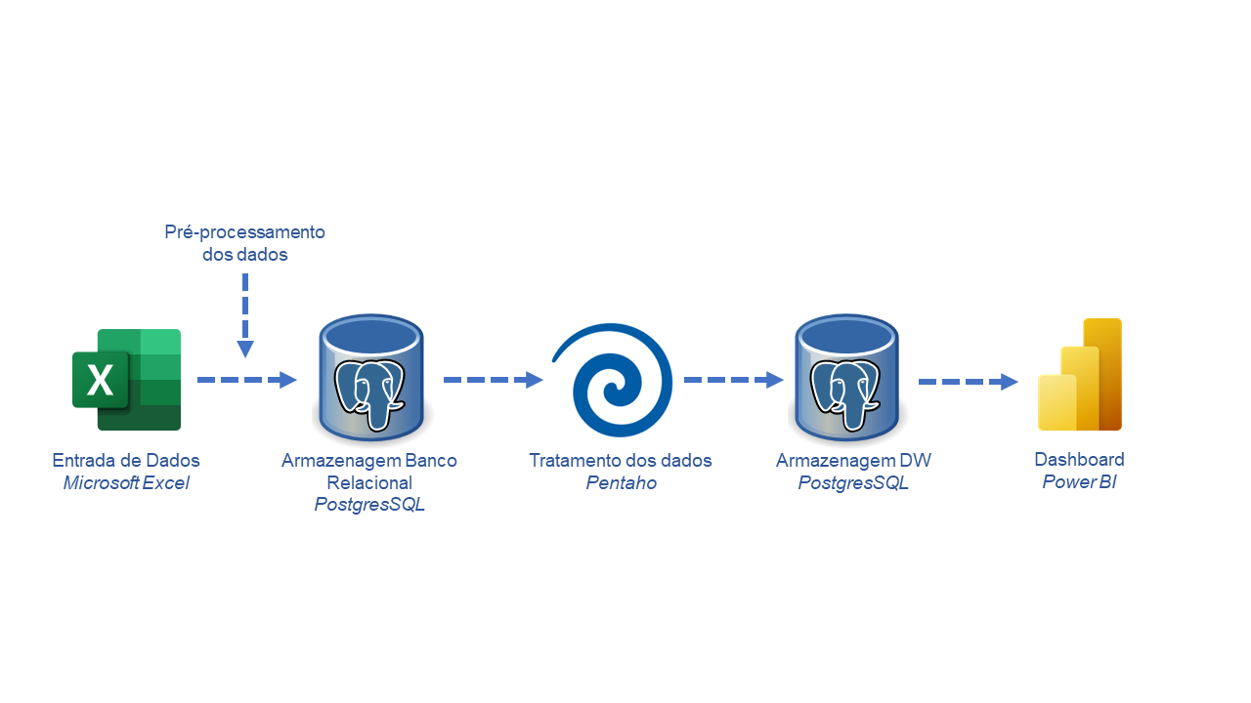
Figura 6 – Processo BI

- Entrada de dados: O processo começa com aquisição dos dados, como explicada no capítulo 3. Os dados adquiridos foram inseridos em um Banco de Dados Relacional Transacional.

- Pré-Processamento: Para garantir a correta inserção e criação das relações no Banco, certos tratamentos foram aplicados aos dados das planilhas, como por exemplo, criação de colunas candidatas para serem utilizadas como chaves primárias. As ações feitas durante essa fase estão presentes no capítulo de Anexo.

- Armazenagem Banco Relacional: Um Banco de Dados Relacional Transacional foi criado no PostgreSQL para armazenar os dados contidos nas planilhas em Excel.

- Tratamento dos dados: No Pentaho foram feitos todos os processos de ETL de projeto como, alteração do nome das colunas das tabelas, seleção de colunas, realização de cálculos, junção de tabelas e criação do modelo multidimensional. A modelagem multidimensional é apresentada no capítulo 6.

- Armazenagem DW: Um segundo Banco de Dados foi criado no PostgresSQL para armazenar o Data Warehouse.

- Dashboard: Foi criado um dashboard para visualização e exploração dos dados armazenados no DW. No capítulo 8 o seu conteúdo é apresentado de forma detalhada.

Modelo Multidimensional

Esta seção apresenta o modelo estrela (star schema) do estudo de caso Desempenho de Atletas da NBA.

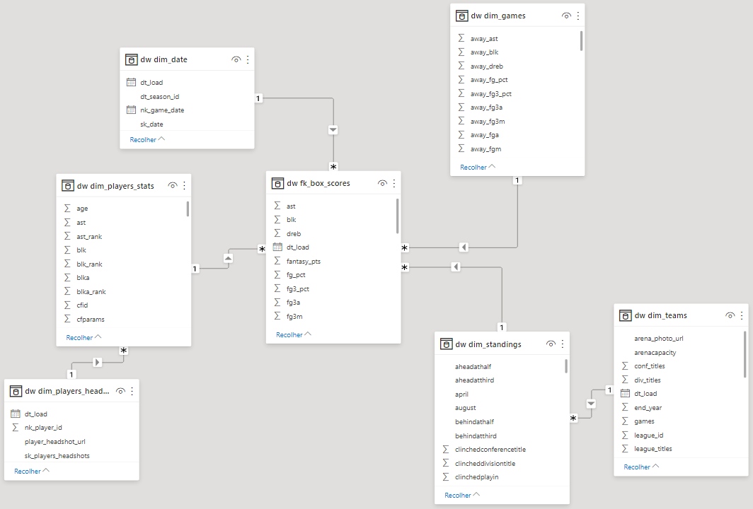

Figura 7 – Modelo Multidimensional

Visto que para este projeto, um Banco de Dados relacional, para servir de Modelo Transacional, tal Banco já foi criado com os preceitos que regem um modelo multidimensional em mente. Deste modo, o modelo Multidimensional foi criado no software onde foi realizado o processo de ETL (Extract, Transform, Load) Pentaho (versão 9.1).

A tabela fato, ft_box_scores, faz referência ao box score de uma partida de basquete que é, a coleção ou listagem das estatísticas de cada jogador que participou da partida. O fato em si representa a atividade, a participação dos jogadores nas partidas de basquete. A tabela contém as surrogate keys das tabelas dimensão e os valores relativos à performance dos jogadores.

Abaixo, são listadas as tabelas dimensão:

- Tabela dim_date: Contém as datas e as temporadas em que foram realizados os jogos.

- Tabela dim_players_stats: Contém as médias estatísticas dos jogadores nas temporadas analisadas. Como, média de pontos e assistências em dada temporada.

- Tabela dim_games: Possui as estatísticas relativas aos times em cada confronto. Como, a quantidade de arremessos de três pontos tentadas pelo time da casa.

- Tabela dim_standings: Armazena as informações relativas aos times e suas performances em dada temporada. Standings é a forma que os norte americanos chamam a tabela do campeonato.

- Tabela dim_teams: Contém informações históricas e gerais de cada time, como por exemplo, nome da arena onde joga ou número de títulos que possui. Também armazena URL’s da imagem do logo dos times e das suas arenas.

- Tabela dim_players_headshots: Armazena as fotos oficiais de rosto, semelhante à foto 3x4, de todos os jogadores presentes atualmente na liga.

Elaboração do Data Warehouse

O Data Warehouse será a fonte integradora de informações da empresa, a tecnologia será utilizada com o intuito de servir de base para a camada de aplicação que será responsável por fornecer dados para a tomada de decisão na organização.

Definição do DW

Arquitetura

O tipo utilizado para o Data Warehouse foi a Arquitetura Independente, dada a natureza da solução que o projeto visa implementar. Esta arquitetura possui como características a possiblidade a rápida implementação e incapacidade de fornecer uma visão global de escopo. Tais características se encaixam bem na resolução específica pretendida, já que a proposta é fornecer uma ferramenta de análise da performance dos jogadores e times da liga.

Abordagem de Construção

Foi aplicada a abordagem do tipo Bottom-Up pois, o DW foi criado a partir da necessidade de ter-se uma ferramenta para análise dos jogadores e times, sendo construído a partir da reunião de diferentes conjuntos de dados que somados compuseram a visão da nossa solução buscada.

Arquitetura Física

A arquitetura On Premises foi a utilizada. Um computador de uso pessoal do tipo laptop foi responsável por conter os dados extraídos da web, o Banco da Dados Transacional, o Data Warehouse e todos os softwares utilizados no decorrer do projeto. Apesar de ser uma solução de baixo valor agregado e por isso de fácil acesso, ela pode ser considerada próxima de inadmissível se pensada a aplicação desse projeto em um cenário real, fora do campo teórico e acadêmico em que se encontra. Fatores como a segurança da informação e continuidade do funcionamento do hardware são pontos críticos e que essa implementação não precisa levar em conta. Em um cenário real, soluções on premise devem preferencialmente envolver servidor(es) dedicado(s) ao projeto. Outra possibilidade é a de utilização de serviços da nuvem, sendo o AWS da Amazon uma opção bastante popular. Se abaixo as especificações da máquina utilizada:

- Processador: Intel(R) Core (TM) i7-10750H CPU @ 2.60GHz 2.59 GHz.

- Memória Ram: 16,0 GB.

- Armazenamento: 512GB SSD.

Projeto de ETL

Descrição do Projeto de ETL

O processo de ETL (Extração, Transformação e Carga), para este projeto pode-se considerar que começou no processo da obtenção dos dados com o método de web scraping, como já foi explicado. O diagrama do processo de BI presente na Figura 4, mostra que tais dados foram um pré-processamento para viabilizar a criação do Banco de Dados Transacional. Este, foi o Stage do qual fizemos o tratamento dos dados e a modelagem multidimensional. O software utilizado para realizar tais tarefas foi o Pentaho (versão 9.1). A seguir, os processos serão apresentados e explicados.

Ao todo, sete processos foram criados, sendo estes:

- etl-teams

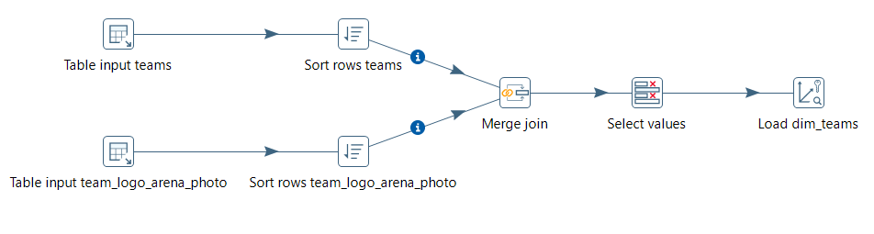

Figura 8 – etl-teams

Na transformação etl-teams, apresentada na Figura 8, foi executada um Merge join para incorporar na tabela teams, as URL’s das fotos das arenas dos times. Esta transformação no seu fim, realiza a carga na tabela dim_teams, que também foi criada através do último bloco, Combination lookup/update.

- etl-players_headshots

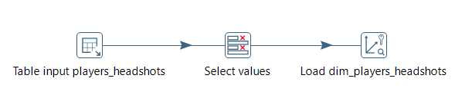
Figura 9 – etl-players_headshots

Na transformação etl-players_headshots, apresentada na Figura 9, foi feito apenas o tratamento das colunas e seus nomes, em Select Values, e a carga na tabela dim_players_headshots.

- etl-satandings

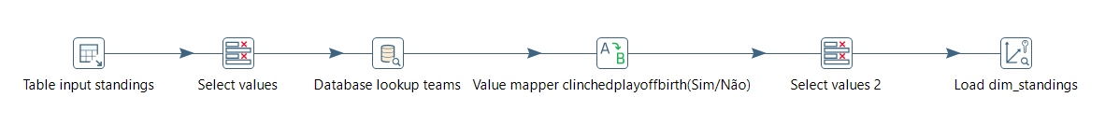
Figura 10 – etl-standings

Na transformação etl-standings, apresentada na Figura 10, os dois Select Values foram utilizados para tratamento e renomeação de colunas. Database lookup teams, é responsável pela criação da relação entre as tabelas dim_teams e dim_standings, adicionando à tabela dim_standings a surrogate key de dim_teams. Value mapper clienchedplayoffbirth(Sim/Não), transforma os valores da tabela clinchedplayoffbirth de uns e zeros para “Sim” e “Não. Load dim_standings, cria a tabela dim_standings e realiza a carga.

- etl-players_stats

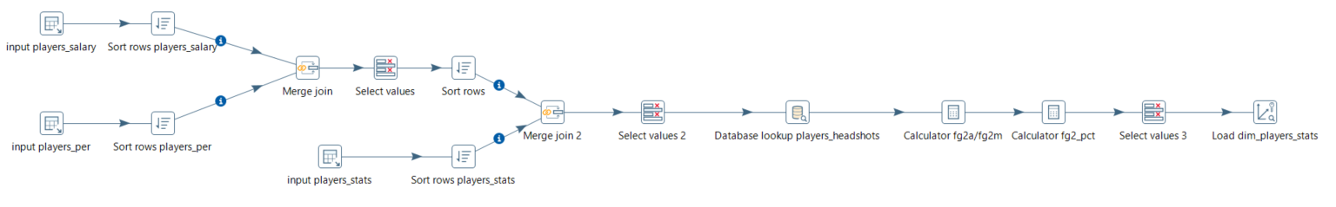
Figura 11 – etl-players_stats

Na transformação etl-players_stats, apresentada na Figura 11. Em Merge join, é feita a mesclagem das tabelas players_salary e players_per. O segundo Merge join mescla o resultado o primeiro com a tabela players_status. Database lookup players_headshots, é responsável pela criação da relação entre as tabelas dim_players_headshots e dim_players_stats, inserindo a surrogate key de dim_players_headshots à dim_players_stats. Caculator fg2a/fg2m calcula e adiciona em novas colunas, os arremessos de dois pontos tentados e acertados. Calculator fg2_pct, calcula e adiciona em uma nova coluna a porcentagem de acerto de arremessos de dois pontos. Load dim_players_stats, cria a tabela dim_players_stats e realiza a carga.

- etl-games

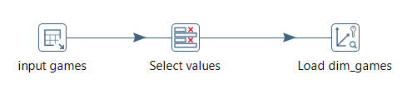
Figura 12 – etl-games

Na transformação etl-players_stats, apresentada na Figura 12, foi feita seleção e ajuste da nomenclatura de colunas com Select valus. Load dim_games, cria a tabela dim_games e realiza a carga.

- etl-date

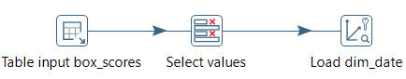

Figura 13 – etl-date

Na transformação etl-date, apresentada na Figura 13, foi criada a nossa dimensão de tempo, consistindo das datas dos jogos realizados e, mais relevante para as visualizações projetadas, as temporadas em que os eventos ocorrem.

- etl-box_scores

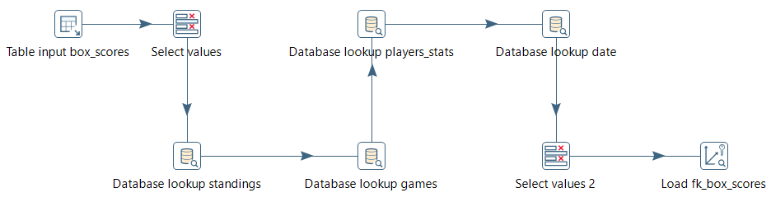

Figura 14 – etl-box_scores

A transformação etl-box_scores, vista na Figura 14, é responsável pela criação e carga da tabela fato, de nome fk_box_scores, do modelo multidimensional, sendo o bloco Load dk_box_scores, responsável por estas ações. Os blocos Database lookup’s são os responsáveis pela criação das relações entra a tabela fato e as tabelas dimensão, sendo isso feito com a adição das surrogate keys das tabelas dimensão na tabela fato.

Dashboard

Descrição da Elaboração

O Dashboard desenvolvido para este projeto foi confeccionado no Microsoft Power BI. Ele tem como objetivo ser uma ferramenta para análise exploratória do desempenho dos jogadores e seus times, no universo da NBA. Buscando centralizar e relacionar dados outrora encontrados disponíveis, porém descentralizados e com poucas opções de visualizações gráficas.

Como será mostrado em seguida, em uma única tela, poderão ser acessadas informações relacionadas às médias dos jogadores, seu impacto no desempenho do time e as estatísticas de todas as partidas que eles participaram nas últimas cinco temporadas regulares da liga. Fazendo dessa tela além de uma ferramenta de análise, também uma fonte confiável para busca rápida de informações.

Telas do Dashboard

A estrutura do Dashboard será apresentada tendo como referência o esquema ilustrado na Figura 15. A tela foi pensada de forma a mesclar visualizações que específicas, como por exemplo, comparação entre salário dos jogadores e seus coeficientes de rendimento, e campos que possibilitem busca de informações como, as estatísticas de um jogador em uma dada partida.

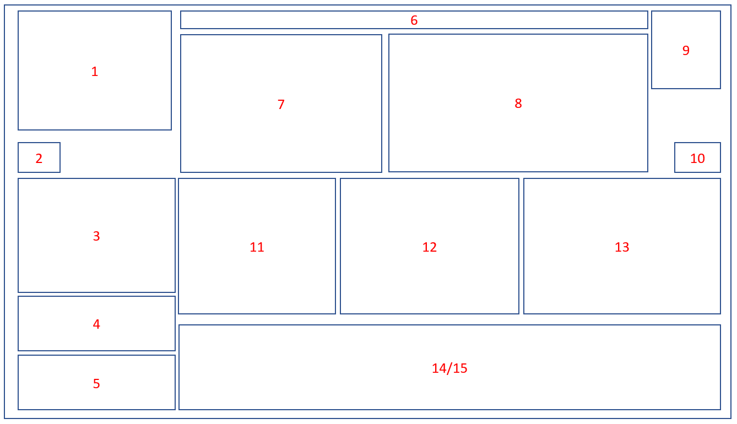

Figura 15 – Esquema das telas do Dashboard

- Retrato do Jogador: Expõe o retrato do jogador que está sendo avaliado.

- Menu Principal: Contém os principais filtros do Dashboard, são os filtros por Jogador, por time e por temporada. Foi implementado com a ferramenta de indicadores do Power BI. Se o Dashboard for aberto na versão Desktop do software, para o ícone funcionar, deve-se pressionar “Ctrl” no teclado junto ao clique do mouse. O menu aberto pode ser visto na Figura 17. Para fechá-lo basta clicar na seta encontrada dentro do menu, também pressionado “Ctrl” no teclado.

- Classificou para os Playoffs: Indica se o time do jogador se classificou para a pós temporada, a fase de “mata-mata”, em cada temporada. Barra azul indica classificação e barra vermelha não classificação.

- Média de Plus Minus: O plus minus é uma métrica muito utilizada na NBA para avaliar o impacto de um jogador na partida. Ela é a diferença dos placares dos times enquando dado jogador esteve em quadra. Por exemplo, um jogador titular começou o jogo e no momento que ele pela primeira vez deixa a quadra o seu time vencia por dez pontos de diferença. Agora, ele volta à quadra, joga por mais alguns minutos e é substituído novamente, neste segundo momento em que esteve em quadra, o time adversário fez cinco pontos a mais que o seu time. O seu plus minus no momento em que deixa a quadra pela segunda vez é de 5. O plus minus mostrado nessa vizualização é a média na temporada(s) selecionada(s). A partir de +2,0 já é considerado um bom plus minus para um jogador titular. +4,0 indica uma temporada de jogador selecionado para o jogo das estrelas. +6,0 indica um temporada digna de figurar na seleção da temporada. +8,0 figura no nível das melhores temporadas de jogadores históricos. +10 é comparável com as melhores temporadas dos melhores jogadores de todos os tempos, como Michael Jordan e Lebron James. [3]

- Classificações: Apresenta a classificações do jogador em determinadas listas de estatísticas, como por exemplo, lista de maiores pontuadores, maiores passadores, maiores reboteiros e mais jogos disputados. São informações relevantes para situar o nível de performance de um dado jogador se comparado com os melhores jogadores da liga.

- Título: Contém o título do Dashbaord.

- Distribuição por Tipo de Arremesso Tentado: Apresenta a distriuição da média dos arremessos tentados pelos jogadores por jogo. Fga traduz para arremessos tentados, fg2a para arremessos de dois pontos tentatos e, fg3a para arremessos de três pontos. Com a revolução da bola de três pontos que começou nos últimos 7 a 10 anos, é extremamente importante conhecer a tendência de arremesso do jogador. Hoje, muitos times armam suas estratégias de jogo em volta da bola de três pontos, algo impensável a 15 anos atrás.

- PER e Salário por Temporada: O gráfico confronta o salário dos jogadores por temporada (barras azuis) com o PER (linha vermelha). A ideia avaliar se performance em luz ao salário que recebe. A média de todos os salários na temporada 2020-21 foi de 8,2 milhões de dolares, sendo que os cinco jogadores mais bem pagos este ano receberam entre 43 e 40 milhões de dolares. As cifras são bastante voláteis visto que novos contratos podem se favorecer de tetos de salários que vão expandindo com o passar dos anos assim, nem sempre os melhores jogadores da liga são os mais bem pagos em certas temporadas. O PER (Player Efficiency Rating), em português Classificação de Eficiência do Jogador, é atualmente a principal métrica para avaliar a performance de um jogador baseando-se em apenas em um número. Foi criada por John Hollinger, analista da ESPN. Consiste de um cálculo de alta complexidade e leva em consideração uma grane variedade de parâmetros realacionados ao jogador. A fórmula em si acompanhada de sua explicação pode ser encontrada na referência número cinco desse documento. Um PER a partir de 22,5 é o considedaro de um estrela da liga. Um PER a partir de 25 é o esperado dos melhores jogadores de uma dada temporada. Um PER acima de 30 em uma temporada indica que o jogador teve uma das melhores temporadas regulares da história da liga. O maior PER já alcançado em uma temporada regular foi de 31,86 por Giannis Antetokounmpo na temporada 2019-20. [4] [5] [6]

- Logo do Time: Expõe o escudo do time do jogador/time selecionado.

- Menu de Partidas: Apresenta as mesma implementação explicada no item 2. Neste caso o menu contém o filtro de partidas. Nele é possível procurar por todas as partidas realizadas nas temporadas regulares entre 2016 e 2021. Este filtro foi configurado para interagir apenas com a visualização 15. O Menu de Partidas pode ser visto ativado na Figura 18.

- Vitórias do Time por Temporada: Apresenta o número do viórias do time a cada temporada. A temporada regular, quando jogada por completo, tem cada time jogando 82 partidas.

- Distribuição por Tipo de Arremesso Feito: Visualização análogo à do item 7 porém, desta vez é analizada a média dos arremessos acertados por jogo.

- Vitórias do Time por Temporada: Apresenta duas linhas, a azul aponta o número de vitórias que um jogador teve por temporada, ou seja, jogos que seu time venceu e ele jogou. A linha vermelha aponta o número de jogos que o jogador jogou em cada tempora. Esse gráfico permite analisar de forma simples o quão disponível está para jogar e se sua presença afeta de alguma forma a capaciade de vitória do seu time.

- Médias da temporada: Apresenta a média todas as consideradas estatísticas tradicionais para se avaliar um atleta da NBA. Acompanha também o nome do jogador, sua idade na temporada, a temporada em si e o time em que joga.

- Box Score: Ativado somente quando o Menu de Partidas é selecionado, ele surge na mesma região onde se encontra a visualização 14. O Box Score é a coleção números e estatísiticas tracicionais coletados sobre a performance de um jogador em uma partida, como por exemplo, pontos, assistências, rebotes, plus minus e porcentagem de arremessos acertados. Pode ser visto na Figura 18.

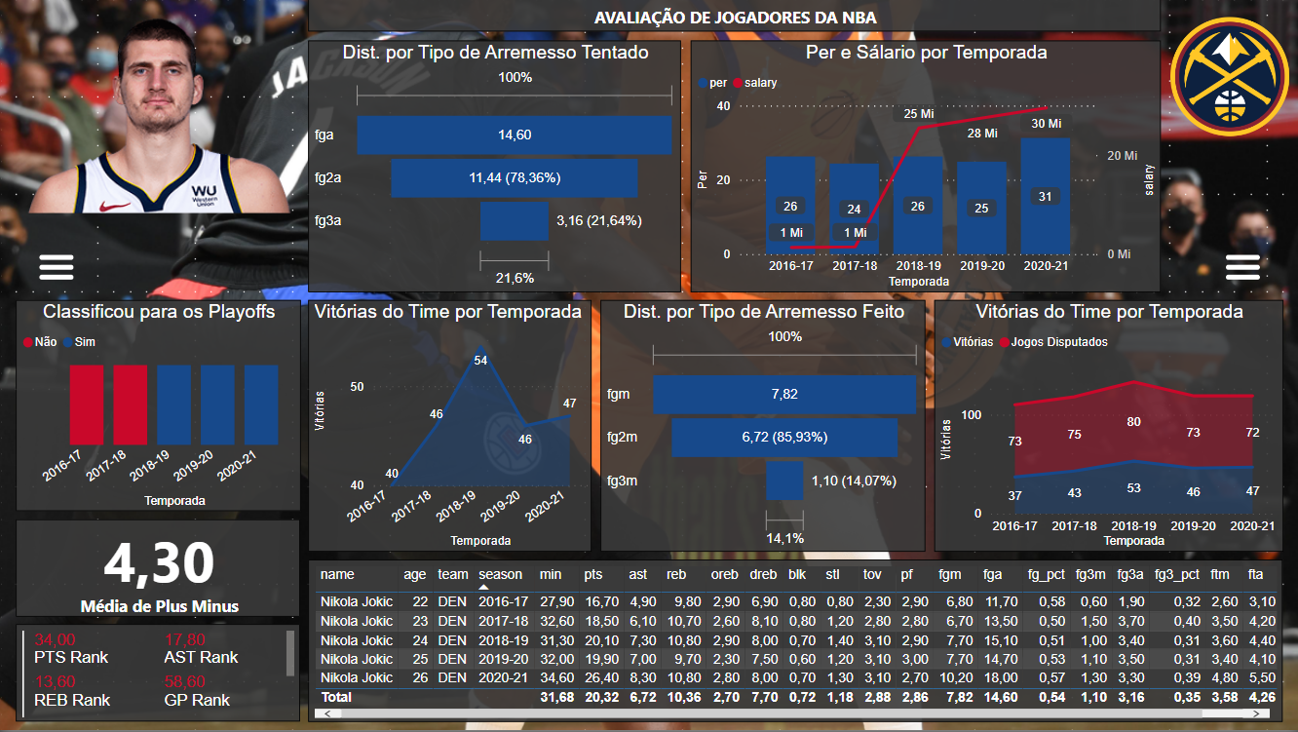

Figura 16 – Dashbaord com os menus fechados

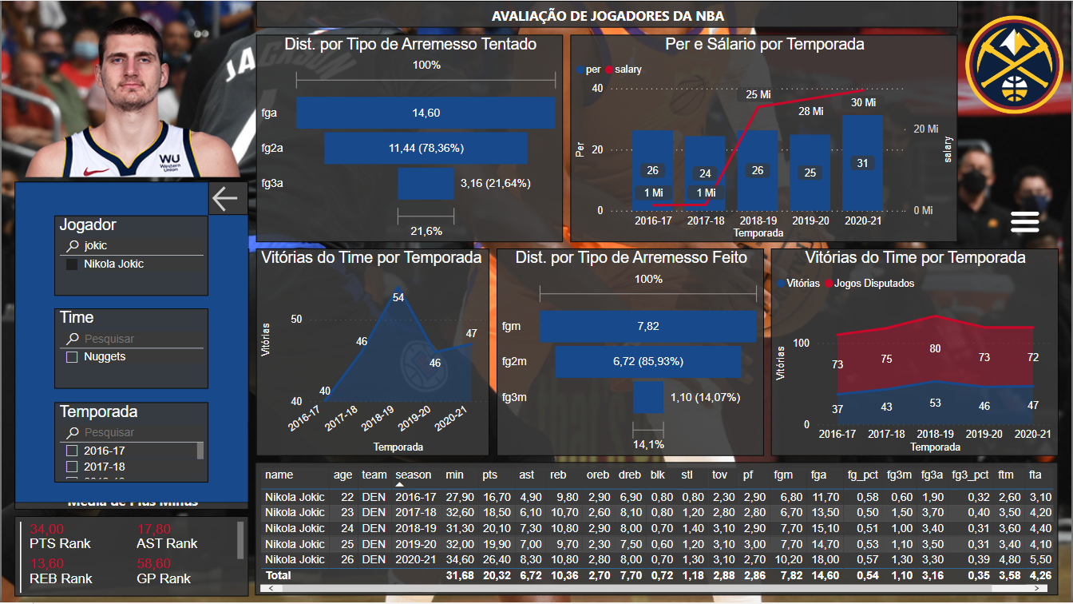

Figura 17 – Dashboard com o menu principal aberto

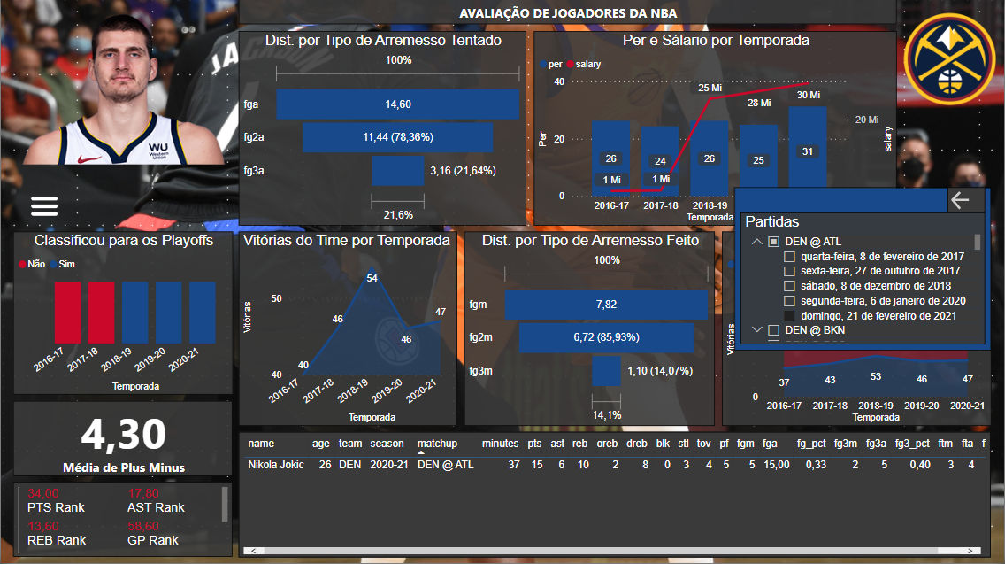

Figura 18 – Dashboard com o menu de partidas aberto

Identidade Visual

A construção da identidade visual do Dashboard seguiu dois preceitos principais: contraste e transparência.

O contraste se deu na escolha do tema escuro em conflito com as cores vibrantes da NBA. O azul (#17498B), branco (#FFFFFF) e vermelho (#C9082A) usados são os tons oficiais da liga, foram obtidos através de seus códigos hexadecimais.

A transparência, usada em todos os gráficos com fator de 10%, teve como objetivo suavizar a visualização da tela, proporcionando maior “respirabilidade” e permitir a melhor observação da imagem de fundo, uma foto de dois jogadores se enfrentando em uma partida da NBA.

Conclusão

Este trabalho ofereceu uma considerável dose de desafio, principalmente por este grupo ser formado apenas por uma pessoa. Apesar da dificuldade por conta da carga de trabalho, concluir o projeto sozinho permitiu um grande aprendizado de todas as etapas observadas em um processo de BI, desde a extração dos dados até a criação do Dashboard e desenvolvimento desse documento.

Após todo o processo de ETL, criação do modelo multidimensional e do Dashboard, criou-se uma ferramenta que concentra diferentes tipos de métricas sobre os jogadores e os times da NBA proporcionando uma análise exploratória robusta da performance deles no universo das temporadas utilizadas neste projeto. Se considerado a quantidade de dados que o modelo multidimensional possui, pode-se considerar muito mais ainda pode ser explorado em questão de criação de telas. Porém foi decidido limitar o escopo do trabalho a apenas uma tela e fazer o melhor possível com espaço disponível.

É possível também se dizer que muito ainda pode-se evoluir no universo dos dados que foi explorado. O trabalho focou nas cinco temporadas regulares mais recentes da liga, a ingestão de dados pode facilmente se expandir para incluir todos os anos anteriores da liga, ou pelo menos o que é considerado a era moderna da NBA, a partir da fusão entre NBA e ABA. Outra direção natural é realizar o mesmo processo para os dados relacionados aos Playoffs, dados deles chegaram a ser obtidos, porém, foram descartados com o intuito de limitar o escopo do trabalho e mantê-lo focado em uma análise mais específica das temporadas regulares. Acredito que a escolha de se analisar as cinco últimas temporadas foi suficiente para notar as tendências de performance de ambos jogadores e times.

Um exemplo simples de avaliação de tendências que pode-se notar utilizando o dashboard é que hoje existem jogadores no nível de super estrelas da liga, como James Harden e Stephen Curry, e que logo, arremessam bastando por jogo, com uma média maior de arremessos de três pontos tentados do que de dois, algo impensável a quinze anos atrás. Mostrando a grande influência que a bola de três tem no basquete moderno.

Outra análise possível de se fazer e essa, de um comportamento muito mais recente, é a da volta dos big men, os jogadores grandes, muitas vezes pivôs dominantes, como foi Shaquille O’Neal no seu tempo. Muitos pensaram que a revolução da bola de três seria a morte desse tipo de jogador, porém vem-se notando nos últimos 4 a 5 anos o surgimento do big man moderno, que joga no garrafão, mas também é capaz de ser efetivo no perímetro, organizando o jogo tal qual um armador e arremessando a bola de três. São conhecidos como os big men modernos da liga. Nikola Jokic, atual vencedor do prêmio de jogador mais valioso da temporada regular, Giannis Antetokounmpo, vencedor dos dois anos anteriores e Joel Embiid, são exemplos desse novo tipo de jogador capaz de liderar um time a muitas vitórias e campanhas longas em pós temporadas. Vale notar que os três não são Norte Americanos, mostrando que a liga nunca foi tão global.

Espera-se que esse projeto possibilite ao usuário uma fonte confiável e de fácil manipulação para adquirir maior conhecimento sobre os principais atores da principal liga de basquete profissional do planeta. Foram apresentadas e conflitadas as principais métricas que estão no dia a dia da cobertura jornalística que avalia os atletas e os times a que pertencem. Além de uma ferramenta de análise, ela também funciona bem para apenas consultas de dados e estatísticas de um esporte e uma liga que se apoiam tanto nos números para melhor entender o seu jogo.

Anexos

SQL Modelo Multidimensional

Abaixo serão apresentados os comandos SQL responsáveis pela criação das tabelas do modelo multidimensional:

- fk_box_scores:

CREATE TABLE dw.fk_box_scores
(
sk_box_scores BIGSERIAL
, sk_date BIGINT
, sk_players_stats BIGINT
, sk_games BIGINT
, sk_standings BIGINT
, team_id_v2 VARCHAR(50)
, nk_player_id_v2 VARCHAR(50)
, matchup VARCHAR(20)
, wl VARCHAR(1)
, minutes INTEGER
, fgm INTEGER
, fga DOUBLE PRECISION
, fg_pct DOUBLE PRECISION
, fg3m INTEGER
, fg3a INTEGER
, fg3_pct DOUBLE PRECISION
, ftm INTEGER
, fta INTEGER
, ft_pct DOUBLE PRECISION
, oreb INTEGER
, dreb INTEGER
, reb INTEGER
, ast INTEGER
, stl INTEGER
, blk INTEGER
, tov INTEGER
, pf INTEGER
, pts INTEGER
, plus_minus INTEGER
, fantasy_pts DOUBLE PRECISION
, video_available INTEGER
, player_id_v3 VARCHAR(50)
, dt_load DATE
)
;CREATE UNIQUE INDEX idx_fk_box_scores_pk ON dw.fk_box_scores(sk_box_scores)
;

CREATE INDEX idx_fk_box_scores_lookup ON dw.fk_box_scores(sk_date, sk_players_stats, sk_games, sk_standings, team_id_v2, nk_player_id_v2, matchup, wl, minutes, fgm, fga, fg_pct, fg3m, fg3a, fg3_pct, ftm, fta, ft_pct, oreb, dreb, reb, ast, stl, blk, tov, pf, pts, plus_minus, fantasy_pts, video_available, player_id_v3)

- dim_stangins:

CREATE TABLE dw.dim_standings
(
sk_standings BIGSERIAL
, sk_teams BIGINT
, nk_team_id_v2 VARCHAR(50)
, nm_teamcity VARCHAR(50)
, nm_conference VARCHAR(4)
, leagueid INTEGER
, seasonid INTEGER
, teamid INTEGER
, conferencerecord VARCHAR(10)
, playoffrank INTEGER
, clinchindicator VARCHAR(5)
, nm_division VARCHAR(50)
, divisionrecord VARCHAR(10)
, divisionrank INTEGER
, wins INTEGER
, losses INTEGER
, winpct DOUBLE PRECISION
, leaguerank INTEGER
, record VARCHAR(10)
, home VARCHAR(10)
, road VARCHAR(10)
, l10 VARCHAR(10)
, last10home VARCHAR(10)
, last10road VARCHAR(10)
, ot VARCHAR(10)
, threeptsorless VARCHAR(10)
, tenptsormore VARCHAR(10)
, longhomestreak INTEGER
, strlonghomestreak VARCHAR(10)
, longroadstreak INTEGER
, strlongroadstreak VARCHAR(10)
, longwinstreak INTEGER
, longlossstreak INTEGER
, currenthomestreak INTEGER
, strcurrenthomestreak VARCHAR(10)
, currentroadstreak INTEGER
, strcurrentroadstreak VARCHAR(10)
, currentstreak INTEGER
, strcurrentstreak VARCHAR(10)
, conferencegamesback DOUBLE PRECISION
, divisiongamesback DOUBLE PRECISION
, clinchedconferencetitle INTEGER
, clincheddivisiontitle INTEGER
, clinchedplayoffbirth VARCHAR(9)
, clinchedplayin INTEGER
, eliminatedconference INTEGER
, eliminateddivision VARCHAR(10)
, aheadathalf VARCHAR(10)
, behindathalf VARCHAR(10)
, tiedathalf VARCHAR(10)
, aheadatthird VARCHAR(10)
, behindatthird VARCHAR(10)
, tiedatthird VARCHAR(10)
, score100pts VARCHAR(10)
, oppscore100pts VARCHAR(10)
, oppover500 VARCHAR(10)
, leadinfgpct VARCHAR(10)
, leadinreb VARCHAR(10)
, fewerturnovers VARCHAR(10)
, pointspg DOUBLE PRECISION
, opppointspg DOUBLE PRECISION
, diffpointspg DOUBLE PRECISION
, vseast VARCHAR(10)
, vsatlantic VARCHAR(10)
, vscentral VARCHAR(10)
, vssoutheast VARCHAR(10)
, vswest VARCHAR(10)
, vsnorthwest VARCHAR(10)
, vspacific VARCHAR(10)
, vssouthwest VARCHAR(10)
, january VARCHAR(10)
, february VARCHAR(10)
, march VARCHAR(10)
, april VARCHAR(10)
, may VARCHAR(10)
, june VARCHAR(10)
, july VARCHAR(10)
, august VARCHAR(10)
, september VARCHAR(10)
, october VARCHAR(10)
, november VARCHAR(10)
, december VARCHAR(10)
, dt_load DATE
)
;CREATE UNIQUE INDEX idx_dim_standings_pk ON dw.dim_standings(sk_standings)
;

CREATE INDEX idx_dim_standings_lookup ON dw.dim_standings(sk_teams, nk_team_id_v2, nm_teamcity, nm_conference, leagueid, seasonid, teamid, conferencerecord, playoffrank, clinchindicator, nm_division, divisionrecord, divisionrank, wins, losses, winpct, leaguerank, record, home, road, l10, last10home, last10road, ot, threeptsorless, tenptsormore, longhomestreak, strlonghomestreak, longroadstreak, strlongroadstreak, longwinstreak, longlossstreak, currenthomestreak, strcurrenthomestreak, currentroadstreak, strcurrentroadstreak, currentstreak, strcurrentstreak, conferencegamesback, divisiongamesback, clinchedconferencetitle, clincheddivisiontitle, clinchedplayoffbirth, clinchedplayin, eliminatedconference, eliminateddivision, aheadathalf, behindathalf, tiedathalf, aheadatthird, behindatthird, tiedatthird, score100pts, oppscore100pts, oppover500, leadinfgpct, leadinreb, fewerturnovers, pointspg, opppointspg, diffpointspg, vseast, vsatlantic, vscentral, vssoutheast, vswest, vsnorthwest, vspacific, vssouthwest, january, february, march, april, may, june, july, august, september, october, november, december)
;

- dim_date:

CREATE TABLE dw.dim_date
(
sk_date BIGSERIAL
, nk_game_date DATE
, dt_season_id VARCHAR(20)
, dt_load DATE
)
;CREATE UNIQUE INDEX idx_dim_date_pk ON dw.dim_date(sk_date)
;

CREATE INDEX idx_dim_date_lookup ON dw.dim_date(nk_game_date, dt_season_id)
;

- dim_players_headshots:

CREATE TABLE dw.dim_players_headshots
(
sk_players_headshots BIGSERIAL
, nk_player_id INTEGER
, player_headshot_url VARCHAR(100)
, dt_load DATE
)
;CREATE UNIQUE INDEX idx_dim_players_headshots_pk ON dw.dim_players_headshots(sk_players_headshots)
;

CREATE INDEX idx_dim_players_headshots_lookup ON dw.dim_players_headshots(nk_player_id, player_headshot_url)
;

- dim_games:

CREATE TABLE dw.dim_games
(
sk_games BIGSERIAL
, nk_game_id INTEGER
, dt_game_date TIMESTAMP
, nm_home_team_abbreviation VARCHAR(3)
, nm_home_team_name VARCHAR(50)
, home_team_id_v2 VARCHAR(50)
, home_team_id INTEGER
, home_matchup VARCHAR(20)
, home_wl VARCHAR(1)
, home_minutes INTEGER
, home_fgm INTEGER
, home_fga INTEGER
, home_fg_pct DOUBLE PRECISION
, home_fg3m INTEGER
, home_fg3a INTEGER
, home_fg3_pct DOUBLE PRECISION
, home_ftm INTEGER
, home_fta INTEGER
, home_ft_pct DOUBLE PRECISION
, home_oreb INTEGER
, home_dreb INTEGER
, home_reb INTEGER
, home_ast INTEGER
, home_stl INTEGER
, home_blk INTEGER
, home_tov INTEGER
, home_pf INTEGER
, home_pts INTEGER
, home_plus_minus INTEGER
, home_video_available INTEGER
, away_team_id_v2 VARCHAR(50)
, away_team_id INTEGER
, nm_away_team_abbreviation VARCHAR(3)
, nm_away_team_name VARCHAR(50)
, away_matchup VARCHAR(20)
, away_wl VARCHAR(1)
, away_minutes INTEGER
, away_fgm INTEGER
, away_fga INTEGER
, away_fg_pct DOUBLE PRECISION
, away_fg3m INTEGER
, away_fg3a INTEGER
, away_fg3_pct DOUBLE PRECISION
, away_ftm INTEGER
, away_fta INTEGER
, away_ft_pct DOUBLE PRECISION
, away_oreb INTEGER
, away_dreb INTEGER
, away_reb INTEGER
, away_ast INTEGER
, away_stl INTEGER
, away_blk INTEGER
, away_tov INTEGER
, away_pf INTEGER
, away_pts INTEGER
, away_plus_minus INTEGER
, away_video_available INTEGER
, dt_load DATE
)
;CREATE UNIQUE INDEX idx_dim_games_pk ON dw.dim_games(sk_games)
;

CREATE INDEX idx_dim_games_lookup ON dw.dim_games(nk_game_id, dt_game_date, nm_home_team_abbreviation, nm_home_team_name, home_team_id_v2, home_team_id, home_matchup, home_wl, home_minutes, home_fgm, home_fga, home_fg_pct, home_fg3m, home_fg3a, home_fg3_pct, home_ftm, home_fta, home_ft_pct, home_oreb, home_dreb, home_reb, home_ast, home_stl, home_blk, home_tov, home_pf, home_pts, home_plus_minus, home_video_available, away_team_id_v2, away_team_id, nm_away_team_abbreviation, nm_away_team_name, away_matchup, away_wl, away_minutes, away_fgm, away_fga, away_fg_pct, away_fg3m, away_fg3a, away_fg3_pct, away_ftm, away_fta, away_ft_pct, away_oreb, away_dreb, away_reb, away_ast, away_stl, away_blk, away_tov, away_pf, away_pts, away_plus_minus, away_video_available)
;

- dim_players_stats:

CREATE TABLE dw.dim_players_stats
(
sk_players_stats BIGSERIAL
, sk_players_headshots BIGINT
, nk_player_id_v2 VARCHAR(50)
, nm_player_name VARCHAR(50)
, nm_nickname VARCHAR(50)
, nm_team_abbreviation VARCHAR(3)
, player_name_v2 VARCHAR(50)
, player_id INTEGER
, team_id INTEGER
, age INTEGER
, gp INTEGER
, w INTEGER
, l INTEGER
, w_pct DOUBLE PRECISION
, minutes DOUBLE PRECISION
, fgm DOUBLE PRECISION
, fga DOUBLE PRECISION
, fg_pct DOUBLE PRECISION
, fg3m DOUBLE PRECISION
, fg3a DOUBLE PRECISION
, fg3_pct DOUBLE PRECISION
, ftm DOUBLE PRECISION
, fta DOUBLE PRECISION
, ft_pct DOUBLE PRECISION
, oreb DOUBLE PRECISION
, dreb DOUBLE PRECISION
, reb DOUBLE PRECISION
, ast DOUBLE PRECISION
, tov DOUBLE PRECISION
, stl DOUBLE PRECISION
, blk DOUBLE PRECISION
, blka DOUBLE PRECISION
, pf DOUBLE PRECISION
, pfd DOUBLE PRECISION
, pts DOUBLE PRECISION
, plus_minus DOUBLE PRECISION
, nba_fantasy_pts DOUBLE PRECISION
, dd2 INTEGER
, td3 INTEGER
, gp_rank INTEGER
, w_rank INTEGER
, l_rank INTEGER
, w_pct_rank INTEGER
, min_rank INTEGER
, fgm_rank INTEGER
, fga_rank INTEGER
, fg_pct_rank INTEGER
, fg3m_rank INTEGER
, fg3a_rank INTEGER
, fg3_pct_rank INTEGER
, ftm_rank INTEGER
, fta_rank INTEGER
, ft_pct_rank INTEGER
, oreb_rank INTEGER
, dreb_rank INTEGER
, reb_rank INTEGER
, ast_rank INTEGER
, tov_rank INTEGER
, stl_rank INTEGER
, blk_rank INTEGER
, blka_rank INTEGER
, pf_rank INTEGER
, pfd_rank INTEGER
, pts_rank INTEGER
, plus_minus_rank INTEGER
, nba_fantasy_pts_rank INTEGER
, dd2_rank INTEGER
, td3_rank INTEGER
, cfid INTEGER
, cfparams DOUBLE PRECISION
, salary INTEGER
, per DOUBLE PRECISION
, fg2a DOUBLE PRECISION
, fg2m DOUBLE PRECISION
, fg2_pct DOUBLE PRECISION
, dt_load DATE
)
;CREATE UNIQUE INDEX idx_dim_players_stats_pk ON dw.dim_players_stats(sk_players_stats)
;

CREATE INDEX idx_dim_players_stats_lookup ON dw.dim_players_stats(sk_players_headshots, nk_player_id_v2, nm_player_name, nm_nickname, nm_team_abbreviation, player_name_v2, player_id, team_id, age, gp, w, l, w_pct, minutes, fgm, fga, fg_pct, fg3m, fg3a, fg3_pct, ftm, fta, ft_pct, oreb, dreb, reb, ast, tov, stl, blk, blka, pf, pfd, pts, plus_minus, nba_fantasy_pts, dd2, td3, gp_rank, w_rank, l_rank, w_pct_rank, min_rank, fgm_rank, fga_rank, fg_pct_rank, fg3m_rank, fg3a_rank, fg3_pct_rank, ftm_rank, fta_rank, ft_pct_rank, oreb_rank, dreb_rank, reb_rank, ast_rank, tov_rank, stl_rank, blk_rank, blka_rank, pf_rank, pfd_rank, pts_rank, plus_minus_rank, nba_fantasy_pts_rank, dd2_rank, td3_rank, cfid, cfparams, salary, per, fg2a, fg2m, fg2_pct)
;

- dim_teams:

CREATE TABLE dw.dim_teams
(
sk_teams BIGSERIAL
, nk_team_id INTEGER
, nm_team_name VARCHAR(50)
, nm_arena VARCHAR(50)
, nm_team_owner VARCHAR(50)
, nm_general_manager VARCHAR(50)
, nm_headcoach VARCHAR(50)
, nm_dleague_affiliation VARCHAR(50)
, league_id INTEGER
, team_city VARCHAR(50)
, start_year INTEGER
, end_year INTEGER
, years INTEGER
, games INTEGER
, wins INTEGER
, losses INTEGER
, win_pct DOUBLE PRECISION
, po_appearances INTEGER
, div_titles INTEGER
, conf_titles INTEGER
, league_titles INTEGER
, arenacapacity VARCHAR(50)
, team_logo_url VARCHAR(200)
, arena_photo_url VARCHAR(200)
, dt_load DATE
)
;CREATE UNIQUE INDEX idx_dim_teams_pk ON dw.dim_teams(sk_teams)
;

CREATE INDEX idx_dim_teams_lookup ON dw.dim_teams(nk_team_id, nm_team_name, nm_arena, nm_team_owner, nm_general_manager, nm_headcoach, nm_dleague_affiliation, league_id, team_city, start_year, end_year, years, games, wins, losses, win_pct, po_appearances, div_titles, conf_titles, league_titles, arenacapacity, team_logo_url, arena_photo_url)
;

- Relações:

Após criadas as tabelas no PostgreSQL, os comandos abaixo foram executados para criar relações entre as tabelas no banco. Essa etapa foi feita a fim de ter as relações entre as tabelas no próprio PostgreSQL visto que, dado às surrugate keys, as relações entre elas já seriam notadas e feitas automaticamente pelo Power BI:

alter table dw.dim_standings add foreign key (sk_teams) references dw.dim_teams (sk_teams);

alter table dw.dim_players_stats add foreign key (sk_players_headshots) references dw.dim_players_headshots (sk_players_headshots);

alter table dw.fk_box_scores add foreign key (sk_date) references dw.dim_date (sk_date);

alter table dw.fk_box_scores add foreign key (sk_players_stats) references dw.dim_players_stats (sk_players_stats);

alter table dw.fk_box_scores add foreign key (sk_games) references dw.dim_games (sk_games);

alter table dw.fk_box_scores add foreign key (sk_standings) references dw.dim_standings (sk_standings);

Referências

[1] - Kareem Abdul-Jabbar, The NBA, and not the NFL, is the league of America's future, The Guardian,https://www.theguardian.com/sport/2017/dec/12/nba-surpassed-nfl-league-of-americas-future-kareem-abdul-jabbar

[2] - Petra, How data analytics is revolutionizing the NBA, Harvard Business School,https://digital.hbs.edu/platform-digit/submission/how-data-analytics-is-revolutionizing-the-nba/

[3] - Daniel Myers, About Box Plus/Minus (BPM), Basketball Reference, https://www.basketball-reference.com/about/bpm2.html

[4] - Team Dunkest, NBA Salaries, the Highest Paid Players for 2020/21, Dunkest NBA, https://www.dunkest.com/en/nba/news/32041/nba-salaries-highest-paid-players

[5] - Player efficiency rating, Wikipedia, https://en.wikipedia.org/wiki/Player_efficiency_rating

[6] – Basketball Reference, NBA & ABA Single Season Leaders and Records for Player Efficiency Rating,
https://www.basketball-reference.com/leaders/per_season.html

